COMUNICATO STAMPA – PRIMAVERA 2026 A CHIUSA, VALLE ISARCO (ALTO ADIGE)

CHIUSA, ALTO ADIGE
Tra heritage e nuovo gusto: qui la primavera è uno stato d'animo.

Oltre la geografia, una questione di ritmo.
Tra borghi storici, patrimonio culturale e nuove visioni alpine di detox spirituale,
Chiusa e la Valle Isarco celebrano la primavera con un invito preciso:
rallentare, per osservare la bellezza che prende forma.

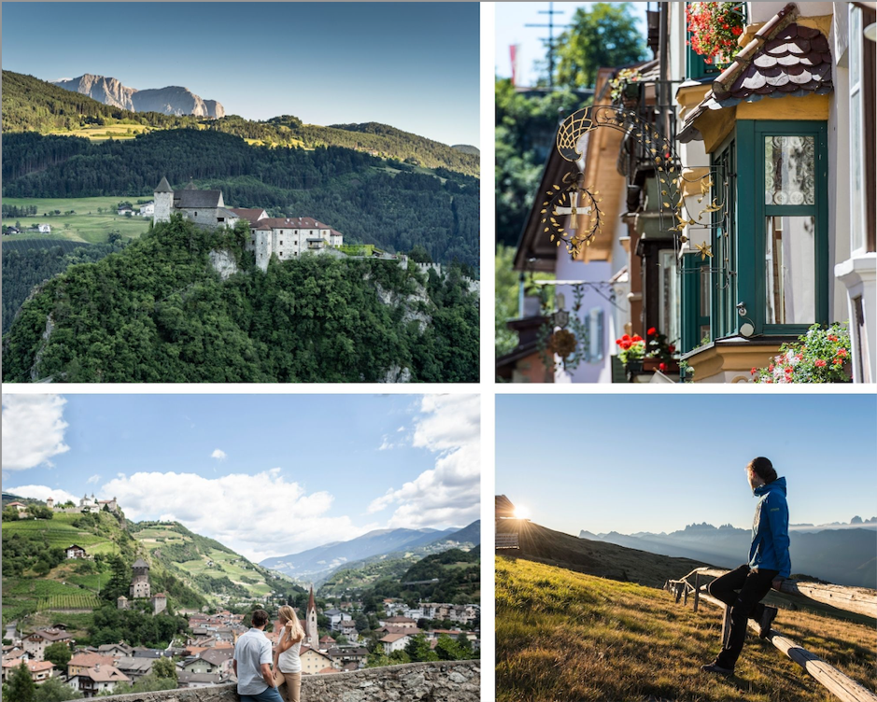
C’è una primavera che non si limita a fiorire, ma prende forma, voce e carattere. È quella di Chiusa e dei suoi borghi – Barbiano, Velturno e Villandro – dove la nuova stagione si manifesta come un equilibrio raro: tra avanguardia creativa e radici profonde, silenzi montani e una convivialità colta, mai ostentata. Non è un caso che Albrecht Dürer si sia fermato qui. In primavera, la luce che colpisce le facciate color pastello e i vicoli stretti crea quella stessa atmosfera rarefatta che stregò il maestro. Visitare Chiusa ora significa camminare dentro un acquerello vivente, prima che arrivi la folla estiva.

Siamo nel cuore della Valle Isarco, in Alto Adige, a 523 metri di altitudine, a pochi chilometri da Bolzano e Bressanone, ma lontani, per vocazione, dal turismo frettoloso e di passaggio. Qui la bellezza non si impone: si lascia scoprire. Dai vigneti e meleti in fiore alle architetture medievali, dai sentieri che profumano di erbe spontanee agli appuntamenti che celebrano il vino, la cucina e il sapere artigiano. Ogni esperienza invita a un viaggio lento e ad affinare lo sguardo, lasciandosi guidare dal fascino discreto di un territorio ancora poco conosciuto ma ricchissimo di suggestioni.

Primavera in montagna, quando tutto ricomincia
In Valle Isarco la nuova stagione è un gesto lieve, quasi intimo. Arriva con la luce che si allunga sui versanti, con il verde giovane che risale i pendii, con l’aria che profuma di terra umida e resina. È la stagione in cui la montagna si rende accessibile, senza perdere la propria autorevolezza, offrendo passeggiate panoramiche, esperienze gastronomiche autentiche e un diffuso senso di rinascita. Tra borghi storici, masi e alpeggi soleggiati, ogni giornata trova un ritmo naturale, mai imposto. È un tempo sospeso, lontano dall’intensità dell’alta stagione. Una montagna da scoprire in silenzio, senza impianti di risalita, tra camminate e malghe dove gustare piatti tipici.

Chiusa, cuore creativo della Valle Isarco
Inserita tra i Borghi più belli d’Italia, Chiusa accoglie il visitatore con un centro storico raccolto e sorprendentemente vitale. Viuzze acciottolate, balconi fioriti e facciate affrescate raccontano una storia antica, mentre gallerie, atelier e spazi espositivi restituiscono un presente dinamico, aperto alla sperimentazione. Non sorprende che venga definita la “Città degli artisti”: qui il Medioevo dialoga con la contemporaneità senza strappi, in una continuità culturale che si percepisce passeggiando, osservando, sostando. A vegliare sul borgo, arroccato su una rupe di roccia chiara, il Monastero di Sabiona, luogo di spiritualità millenaria e punto panoramico d’eccezione, da cui lo sguardo abbraccia l’intera valle. Un simbolo silenzioso che sintetizza l’anima contemplativa del territorio. La salita al Monastero di Sabiona è il rito di rigenerazione spirituale di primavera per eccellenza. Non è solo trekking, è un'ascensione mistica verso l’"Acropoli del Tirolo". Il contrasto tra la roccia nuda e il verde tenero dei vigneti che si risvegliano è l’immagine più potente della stagione.

Dintorni che profumano di primavera
A pochi minuti da Chiusa, Barbiano regala uno degli spettacoli più delicati della stagione: il Sentiero delle Prugne si trasforma in un corridoio fiorito, dove i petali bianchi disegnano un paesaggio quasi onirico, culminando nelle celebri cascate. Sopra il fondovalle, Velturno sorprende con il suo castello rinascimentale, incastonato tra oltre tremila alberi di castagno, mentre Villandro e la sua alpe aprono a orizzonti d’alta quota. È proprio qui che, al disgelo, i prati luminosi diventano il palcoscenico di un evento naturale straordinario: la fioritura dei Krokus. Questi delicati fiori a calice (Crocus), che annunciano il risveglio della primavera, sono un vero spettacolo per gli occhi: sbocciano a milioni non appena la neve si ritira, trasformando i pascoli in un infinito tappeto dalle sfumature bianche e violette che sembra fondersi con le cime dolomitiche all'orizzonte.

Oltre a questa meraviglia cromatica, l'alpe offre il Sentiero del Pino Mugo, che conduce a una malga dove si produce ancora l’olio essenziale secondo tradizione. Per chi ama muoversi lentamente, la pista ciclabile della Valle Isarco (adatta anche alle famiglie) accompagna da Brennero a Bolzano per circa 100 chilometri, attraversando paesaggi in continua trasformazione: vigneti, borghi, corsi d’acqua e montagne che scorrono come un racconto a più capitoli, accessibile e condivisibile.

Sapori che raccontano il territorio
La primavera in Valle Isarco è anche la stagione del gusto. Una cucina che nasce dalla semplicità e si affina nel dettaglio: canederli soffici, speck profumato, formaggi d’alpeggio, strudel fragranti. Protagonisti assoluti sono però i vini bianchi, espressione identitaria del territorio: minerali, eleganti, definiti da un mosaico geologico unico che alterna porfido, calcare, argilla e quarzi. Dal Müller-Thurgau al Sylvaner, dal Kerner al Grüner Veltliner, fino a Riesling e Gewürztraminer, che trovano qui una delle loro interpretazioni più pure e riconoscibili.

Primavera 2026: gli eventi da segnare in agenda
Gusto di Primavera & Mercatino delle Erbe
Velturno – 2 maggio 2026
Un’intera giornata dedicata al risveglio dei sensi: sabato 2 maggio Velturno inaugura la nuova stagione con l’apertura di “Gusto di Primavera”. La piazza principale si anima tra specialità contadine, vini del territorio e intrattenimento musicale: dall’ensemble di famiglia Pichler alle esibizioni degli Schuhplattler, un ballo folcloristico maschile molto energico e ritmato, in cui gli uomini, vestiti con i tipici Lederhosen (pantaloni di cuoio), battono le mani sulle cosce, sulle ginocchia e sulle suole delle scarpe a tempo di musica. Protagonisti anche i sapori della cucina primaverile, con piatti a base di erbe aromatiche preparati dalla chef Tina Marcelli e dalle associazioni contadine, in una suggestiva cucina a vista allestita nel cuore del paese. In questo contesto prende vita il caratteristico Mercatino delle Erbe: fino alle ore 16 è possibile passeggiare tra le bancarelle alla scoperta del mondo delle erbe aromatiche e officinali, preziose alleate del benessere quotidiano. Un’occasione ideale per acquistare prodotti biologici, tisane profumate, cioccolatini alle erbe e raffinate torte artigianali, espressione autentica di un sapere antico.

Giornata delle Cantine Aperte – Dal Viticoltore
Chiusa – Velturno – Villandro – 9 maggio 2026
Per chi desidera degustare etichette d’eccellenza e immergersi nel mondo della viticoltura locale, “La Giornata delle Cantine Aperte – Dal Viticoltore” (Ban Winzer, Tag der offenen Keller) accompagna i visitatori in un autentico viaggio sensoriale alla scoperta della produzione vinicola della Valle Isarco. L’evento offre l’occasione di incontrare direttamente i vignaioli, conoscere le diverse tecniche di coltivazione e comprendere cosa rende i vini bianchi della valle così riconoscibili per freschezza, mineralità e finezza aromatica. Accanto alle degustazioni, è possibile visitare tenute, cantine e vigneti, osservando da vicino il lavoro artigianale di chi, con competenza e passione, trasforma l’uva in autentici capolavori enologici.

Festival del Vino Bianco Valle Isarco – SABIONA26
Chiusa – 5 giugno 2026
L’appuntamento con i grandi bianchi della valle trova quest’anno una nuova, affascinante dimora: il suggestivo Giardino dei Cappuccini (Kapuzinergarten). Sebbene l’evento non sia più itinerante, l’atmosfera promette di essere ancora più intima e raccolta. Una ventina di cantine e sommelier esperti vi attendono in questa cornice d'eccezione per un viaggio sensoriale che intreccia cultura e degustazione. Un festival che continua a celebrare il terroir e, soprattutto, il piacere della condivisione.

Come arrivare
In auto: l’uscita dell’autostrada A22 del Brennero è quella di “Chiusa-Val Gardena”.
Chiusa è raggiungibile anche in treno, direttamente con la linea del Brennero.

Società Cooperativa Turistica Chiusa, Barbiano, Velturno e Villandro
Piazza Mercato 1 - 39043 Chiusa (BZ)
Tel: +39 0472 847 424
e-mail: info@klausen.it
Internet: www.klausen.it/
IMMAGINI IN ALTA RISOLUZIONE


Per la stampa
Raffaelli Consulting - Public Relations
Bolzano | Sirmione | Milano
www.raffaelli-consulting.com

Egon Raffaelli | Tel.: +39 338 43 07 886 | egon@raffaelli-consulting.com
Simona Recanatini | Tel.: + 339 23 69 745 | simona@raffaelli-consulting.com
Edoardo Monicelli | Tel.: + 39 335 476 295 | edoardo@raffaelli-consulting.com

